Выполнили: Е.Н.Губанова,
Н.Ю.Холодова
Проект подготовлен и реализован воспитателями 2 младшей группы МКДОУ д/с "Березка" Е.Н.Губановой, Н.Ю.Холодовой.
Длительность проекта: 2 недели.
Участники проекта: Дети 2 младшей группы, воспитатели, младшие воспитатели, родители.
Тип проекта: творческий.
Значимость проекта.
Дети 3 лет не совсем понимают этот праздник, его обычаи, традиции. Наш проект рассчитан на то, чтобы дать детям знания о значимости праздника, создать атмосферу радости и веселья. Углубить знания о деревьях. Привлекать родителей к совместному сотрудничеству.
Цель: Сформировать у детей представление о елке живой и искусственной.
Задачи:
1. Познакомить детей с предстоящим новогодним праздником, с символом нового года елочкой.
2. Учить по внешнему виду определять ель.
3. Развивать бережное отношение к природе, воспитывать желание заботиться о природе.
4. Закреплять у детей практические навыки аппликации - правильно располагать изображения на основе и приклеивать их.
5. Развивать речь, умение отвечать на вопросы.
6. Создать у детей атмосферу праздника.
Предполагаемые результаты:
Дети:
Закрепляют знания о деревьях. Знакомятся с таким праздником как Новый год, с его традициями и обычаями. Формируются знания о бережном отношении к природе. Закрепляются навыки аппликации. Развивается речь через заучивание стихов и песен к Новому году. У детей радостное и веселое настроение.
Родители:
Проводят беседы о празднике (по рекомендациям воспитателей), вместе с детьми участвуют в изготовлении елочек на выставку. Заучивают стихи и песни. Участвуют в оформлении группы к новому году.
Воспитатели:
Составляют проект, подбирают литературу, наглядный материал. Проводят работу с родителями по подготовке выставки, заучиванию песен и стихов. Работают в тесном сотрудничестве с музыкальным руководителем. Проводят беседы с детьми и рассматривают картинки. Оформляют выставку "Елочка - красавица". Информация о выставке издается в СМИ. Проводят занятия по теме проекта. оформляют группу к Новому году. Создают атмосферу праздника у детей.
Этапы проекта:
Подготовительный
Составление плана и подбор литературы и наглядного материала. Информация родителям о предстоящей выставке "Елочка - красавица".
Основной
1. Беседа с детьми "Скоро, скоро Новый год".
2. Рассматривание иллюстраций деревьев и праздника.
3. НОД художественное творчество ( аппликация) "Елочка - красавица"
4. Разучивание стихов и песен о елочке.
5. Выставка "Елочка - красавица"
6. Экскурсия в музыкальный зал, рассматривание новогодней елки.
Заключительный этап.
1.Новогодний праздник.
2. Раздача подарков детям.

НОД художественное творчество ( аппликация) "Елочка - красавица"
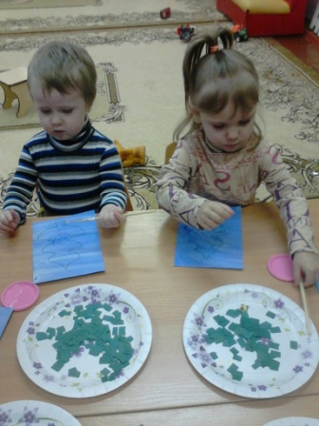
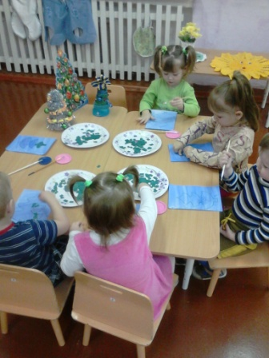
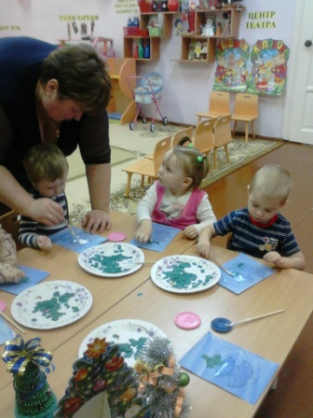
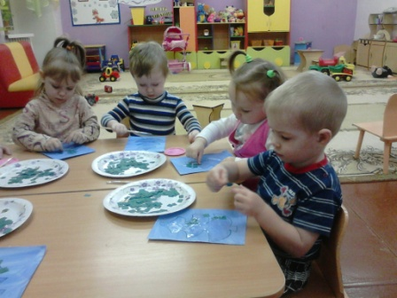
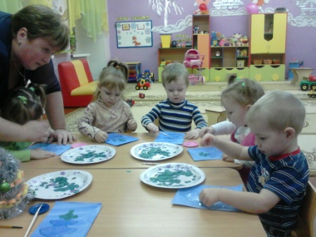
Новогодний праздник
